教师上报作品操作指南

步骤一：登陆教科培平台后，点击“教科培评审”按钮。
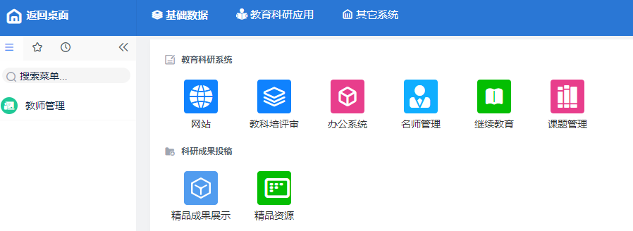

步骤二：在页面左侧找到并点击“教师申请”按钮，然后点击“我要申报“按钮。
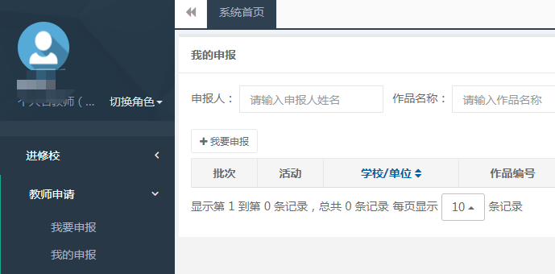
步骤三：在页面右侧找到对应的活动项目，点击“我要申报”按钮。
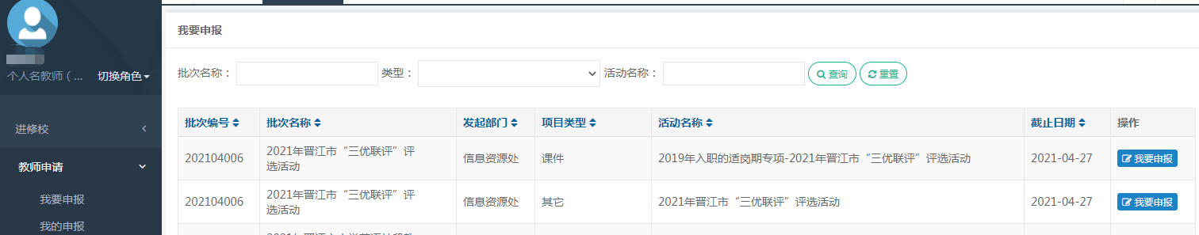

步骤四：填写带“*”的必填项及其它选填项。
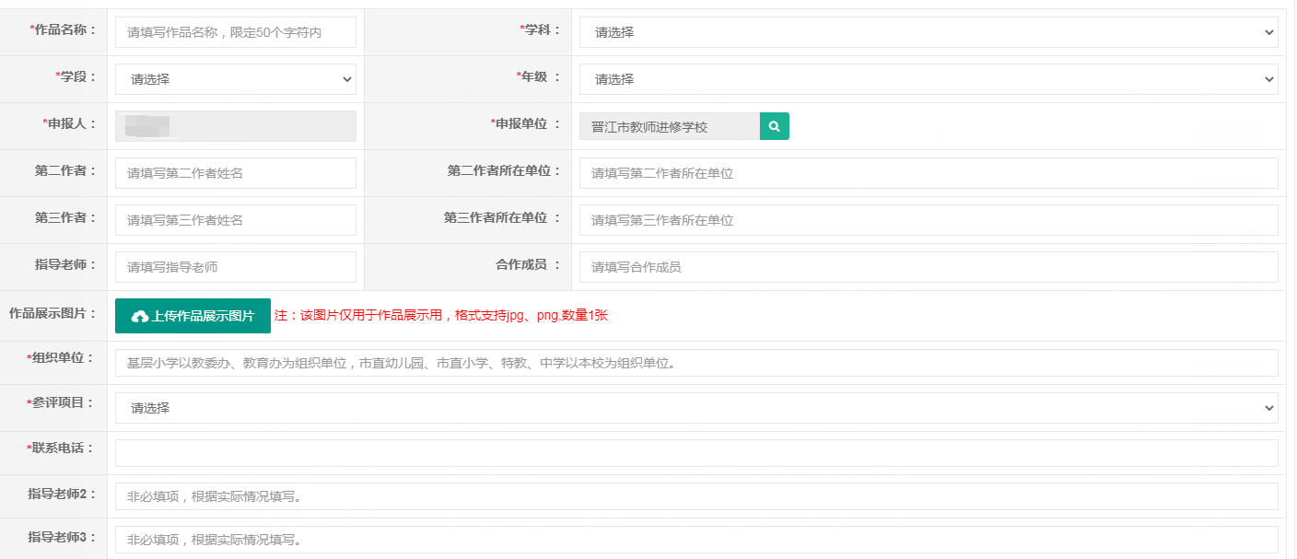
步骤五：点击“上传”按钮上传参赛作品登记表（电子相片）；找到对应的参赛项目上传作品（请注意不同项目的格式要求，文件名称不能包含任何符号），若作品有相关配套材料，请从指定的位置上传；点击右下角的“直接上报”按钮，作品上报成功。
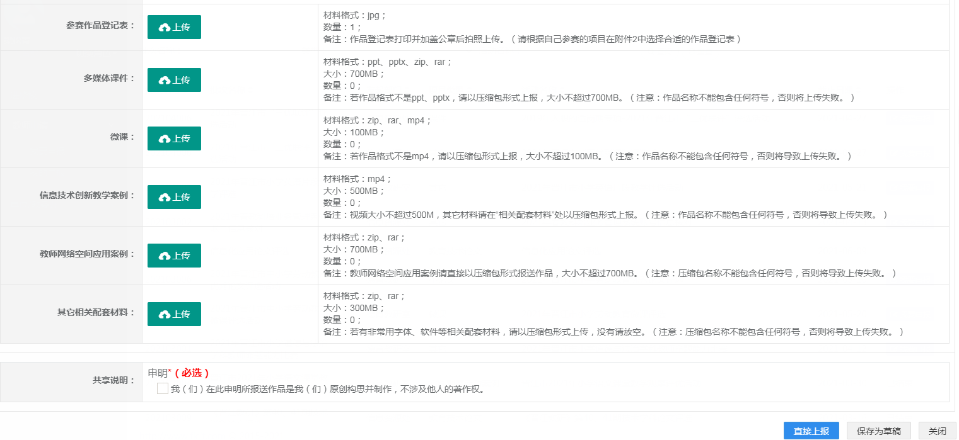
特别提醒：
1.幼儿教育组、特殊教育组不设置“教师网络空间应用案例”项目；
2. 每人限报一个作品；
3. 一个参赛作品的作者最多不超过3人，只有“信息技术创新教学案例”项目可填写指导老师（作者和指导老师不超3人）。

